

枫华夕拾第66期（总第79期） 2018.2.25

敬次马春贤弟《丁酉冬月连逢晴日口占》原玉 李世镛
少无豪富命，白发守愚痴。雪厚品寒趣，宵深诌俚辞。
亲游摊走贩，醉老典新知。久共群黎乐，街谈也是诗。
马春 原诗——《丁酉冬月连逢晴日口占》
冬月多晴日，蜀人欢欲痴。花残蜂蝶逝，水浅羽鳞辞。
逐利难开悟，读书羞不知。我生无所有，有情皆可诗。
步韵李世镛顾问“敬次马春贤弟《丁酉冬月连晴日口占》”王本仪
诚信人之本，权钱不可痴。扶危当着力，济困勿容辞。
丑事難私掩，善行将广知。世间多绚彩，灿烂艳如诗。

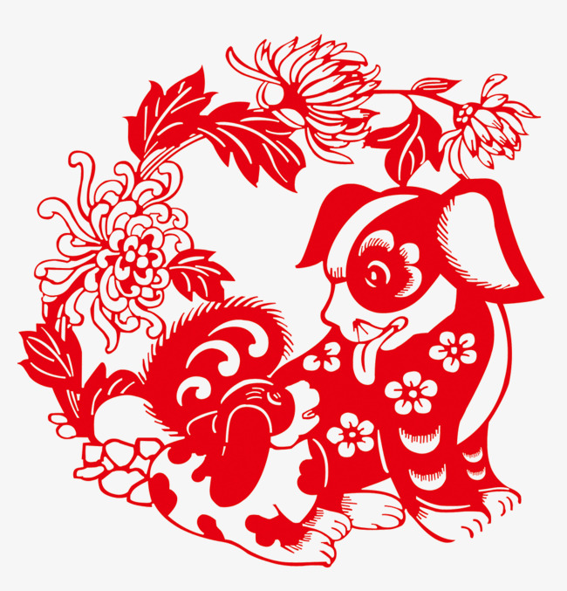
词牌:菩萨蛮
小令 菩萨蛮词谱
雙調四十四字，前後段各四句，兩仄韻、兩平韻 李白
平林漠漠煙如織。寒山一帶傷心碧。 暝色入高樓。有人樓上愁。
⊙○◎●○○▲ ⊙○◎●○○▲协 ◎●●○△ ◎○⊙●△
玉階空佇立。 宿鳥歸飛急。 何處是歸程。長亭更短亭。
◎○○●▲换 ◎●⊙○▲协 ⊙●●○△換⊙○⊙●△

*---*---*

菩萨蛮 寓所顶楼远眺 王本仪
茫茫海上烟波幂，长空湛湛蓝如碧。大地若浮瓯，悠悠岁月流。 海天同一色，山水美雕饰。万物共和谐，惠风入我怀。
菩萨蛮·南京出差忆送别 纪 纲
柳丝遮断湖边路，江南处处多烟雨。记得送君时，白兰綴满枝。 烟波娇更丽，泪湿犹凝睇。珍重一声声，此声无限情。
菩萨蛮·温城好 杜文德
世人盛赞温城好，多元文化宜安老。春暖赏樱天，夏凉好夜眠。 秋看枫弄月，冬戏后庭雪。吟咏近南窗，水甜忘返乡。
菩萨蛮•冬晨偶见 思 恺
寒鸿愕愕湖边立，赶车过客行藏急。天色透微光，翁童不畏霜。 街头香气透，早有咖啡售。 添福*沁心脾，一杯醒脑扉。
注：添福—Tim Hortons： 一家有名的加拿大咖啡店。
菩萨蛮·辽宁千山游 高振家
一弘碧水群峰绕，松峰千丈垂枝俏。雨后遍山青，野花含笑迎。 秋光人欲醉，一叶相思寄。鸿雁过蓝天，多情云水间。

菩萨蛮·归途夜宿 纪 纲
半生飄泊乡关远，秋途倦客归难返。深院夜皆愁，露來强宿留。 落花流水去，折柳千絲缕。如梦一人生，由他几月明。
菩萨蛮·春 日 居 影
风柔日薄春犹早，单衫乍著心情好。早起尚微寒，樱花枝上残。 故乡佳讯送，游子归根梦。梦醒宿天涯，启门闻落花。
菩萨蛮·欣赏摄影展一幅照片 何嘉恩
舞姿婀娜轻盈跳，腾空一瞬凝娇俏。舞者艺高超，影师技楚翘。 托花犹绿叶，又似庄生蝶。静静细观看，翩翩遐想宽。
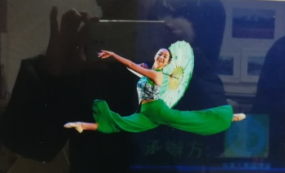

菩萨蛮·武大靖获冬奥首金 刘成志
平昌短滑军情急，驱除魔咒开心值。大靖拔头筹，欢声飞满楼。 无需裁判罚，不怕韩风刮。何日再擒鲸，放眼看北京。
步韵和成志兄菩萨蛮 何焱林
红尘老去才难急，闲庭风月谁堪值？锦水著边筹，春深燕子楼。 不忧金谷罚，更倩华陀刮。捉月莫骑鲸，风鹏向帝京。
菩萨蛮·颂十三届人大 步韵和刘成志老师 王 蓝
东风吹拂群英急，芬芳争艳逢时值。鸿略幄中筹，初心为锦楼。 违令天降罚，不惧妖风刮。何日缚长鲸，夙兴望帝京。
菩萨蛮·年年“3.15” (步刘成志韵) 刘书东
混珠鱼目呼声急，明查暗访甄颜值。大骗拔头筹，沫飞淹玉楼。 猪肥何惧罚，毒骨华佗刮。法制杜吞鲸，国人看北京！
菩萨蛮·戊戌年人日 刘时和
草堂人日红梅熳，春风又绿江南岸。白鹭上青天，黄鹂鸣柳间。 归来须此际，联记何公事。千古续风情，锦城思杜陵。
注：何公，指清代咸丰初简任四川学政的何绍基，曾专门在人日去杜甫草堂拜谒，并留下名联：“锦水春风公占却，草堂人日我归来”。此联成都人很熟悉，但外地人可能不知，故注。
菩萨蛮·游重庆南温泉(回文) 杨大明
歇泉飞雨花溪碧，碧溪花雨飞泉白。流水弄轻舟，舟轻弄水流。 玉姑仙洞曲，曲洞仙姑玉。长泳赴池汤，汤池赴泳长。
菩萨蛮·春走绿道 杨大明
风轻日丽江滩畔，高楼影入湖心散。三月踏青来，玉兰花盛开。 问君何抖擞，绿道随心走。迎面柳丝翻，人人尽撒欢。
菩萨蛮·午夜幼子自攀城^{注}越冬回 居碧娟
去时圣诞琼花树，归来絮满南河路。寤寐几更时，忽闻交吠迟。 冲门如鹿撞，“小鹿”拾阶望。一别似三秋，牙牙声已稠。
注:攀枝花。
菩萨蛮·忆 周锡英
落梅霜浸萧萧冷，凭窗淡月朦胧影。常梦小桥西，衾凉啼晓鸡。 烟轻芳草绿，戏水鸳鸯浴。垂柳拂春风，依前长忆中。
步韵和刘志成吟长《菩萨蛮》词，《诗友论坛群》好 晏儒传
群名更改催声急，违规当散情何值？社友网中筹，词言书满楼。 害群之马罚，正气时时刮。治水敢除鲸，众心护国京。
菩萨蛮·锦江春色 王广林
春风拂袅杨槐树，锦江堤岸游人住。春雨润花红，白鸥栖水东。 虹桥溪草碧，归燕声声急。翠柳掩高楼，玉箫金管悠。
菩萨蛮·题画友背面美人 彭 庸
云鬟漫卷金钗赤，罗衣不胜轻纱碧，背面海棠依，叫人心转迷。 心中多少恨，欲把柔荑问，千喚不回头，相思今夜愁!
菩萨蛮·拉卜楞寺 陈敬裕
辉煌壮丽恢宏殿，僧寮五百祈音婉。佛寺卧松林，蜿蜒河近临。 经楼传讲悟，僧侣勤专苦。遴选大师良，美名传藏乡。
菩萨蛮·崇州绿道赏油菜花 冯秉昭
晨昀湿地萦春气，清波草树腾霞蔚。玉叶载金花，微风新蕊斜。 欲迎蜂酿蜜，近午成疑惑。唯恐误佳期，愁云挪上眉。
菩萨蛮·贺两会胜利闭幕 江祖求
春光三月京城聚，群贤两会心声赋。国策定新章，安民又富邦。反贪除后顾，领袖指前路。举国奔中兴，鹏飞世界惊!

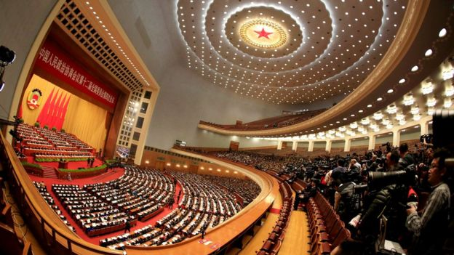
※-----※-----※
永遇乐
永遇乐词谱
雙調一百四字，前後段各十一句，四仄韻 蘇軾
明月如霜。好風如水。清景無限。曲港跳魚。圓荷瀉露。寂寞無人見。
⊙●○○ ◎○⊙● ⊙◎○▲ ◎●○○ ⊙○◎● ◎●○○▲
紞如五鼓。錚然一葉。黯黯夢雲驚斷。夜茫茫、重尋無處。覺來小園行遍。
◎○◎● ⊙○◎● ◎●◎○⊙▲ ◎○⊙ ○○⊙● ◎⊙●⊙○▲
天涯倦客。山中歸路。望斷故園心眼。燕子樓空。佳人何在。空鎖樓中燕。
⊙○◎● ⊙⊙⊙● ◎●◎○○▲ ◎●○○ ⊙○⊙● ⊙●○○▲
古今如夢。何曾夢覺。但有舊歡新怨。異時對、黃樓夜景。為餘浩歎。
◎○⊙● ⊙⊙◎● ◎●◎○○▲ ◎○◎ ⊙⊙◎● ◎○●▲
*---*---*
永遇乐·金婚乐 王本仪
天赐良缘，冥冥注定，心各相许。相恋佳期，锦书频寄，尽把柔情吐。五年修炼，终成正果，月老促成完娶。从兹是、调和琴瑟，同奏命运音谱。 一同工作，课题同组，差旅同时同路。形影相随，鸳鸯比翼，惟有吾和汝。今生今世，白头偕老，全赖上苍之祜。长厮守、温馨斗室，朝朝暮暮。
永遇乐·斯提夫顿（Steveston）渔码头傍晚 纪 纲
雾笼菲沙，风吹绿谷，芦荻飞雪。堤径迷离，港湾静谧，怅海天辽阔。盈盈秋水，粼粼细浪，映照残阳如血。码头望、渔舟泊处，映波诡流云谲。 海河交汇，初明灯塔，湿地黄昏时节。雁阵惊寒，蒲花弄影，鸥舞何曾歇。多情休问，陈年往事，漫步酒巴醇喝。把愁怀、都付唱晚，再邀朔月。
注：菲沙：菲沙河。
永遇乐•夜游黄埔江苏州河 居 影 2017.12.
黄浦江边，游人次第，身影相叠。堤上公园，林中小径，情侣时飘忽。华灯似梦，高楼如笋，难想当年贫窟。浪纹处、鳞光闪烁，轮舟浪翻飞雪。 回眸往事，青梅初熟，换得今朝之悦。挽手河边，同歌旧曲，夜色清风绝。春来秋去，星移世易，已是鬓添银发。异乡情、难得享此，一轮皓月。
旧曲：青梅竹马时二人共同喜爱的一曲《苏州河边》
永遇乐·茗 思 恺
佳木长青，丘陵山上，神农尝摘。醒脑提神，延年益寿，世上无双匹。根深须展，枝疏芽嫩，株植不高数尺。採精华、风云雨露，尤喜雾浓遮日。 观音似铁，龙井清澈，剔透螺春尤碧。雀舌微黄，红袍明亮，醇厚天仙质。微之遗笔，江州莫逆，陆羽还留经迹。功夫酌、大碗吆喝，天人合一。
注:元稹(字微之)”一字至七字宝塔诗·茶” 。白居易(江州司马)嗜茶。
永遇乐·温哥华老华协摄影展 何嘉恩
蓬荜生辉，满墙春色，秋光无限。游旅经闻，舞台定格，美态凝眸显。大千世界，人情风土，动物传神得见。何曾想、耆英摄影，非凡水准争炫。 艺花彩贝，采之不易，聚汇机缘勤勉。讲座加持，手机模式，善用犹单反。韶华易逝，捕留入镜，蓄势来年呈展。追完美、童心励志，何言岁晚。
永遇乐·秋日感怀 高振家
暮色朦胧，寒鸦欲睡，霜满枫树。庭苑黄花，清香染袖，衰草观松鼠。败荷零落，清池乱影，又有几番愁绪。叶飘零、翩翩起舞，欲寻落花倾诉。 悠悠岁月，匆匆过客，叹苦短人生路。珍重当前，闲情难得，莫把流光误。温城秋色，人间少有，把酒当歌词赋。心常惬、百事知足，安居乐土。

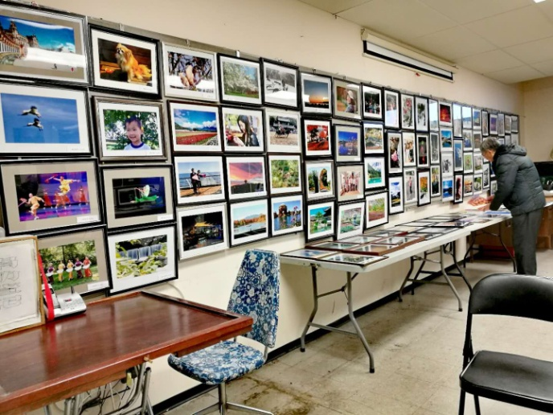

※-----※-----※
苏幕遮词谱
双调六十二字，前后段各七句，四仄韵 范仲淹
碧云天，黄叶地，秋色连波，波上含烟翠。山映斜阳天接水，芳草无情，更在斜阳外。
●○○ ○●▲ ⊙●○○ ⊙●○○▲ ⊙●⊙○○●▲ ⊙●○○ ◎●○○▲
黯乡魂，追旅思，夜夜除非，好梦留人睡。明月楼高休独倚，酒入愁肠，化作相思泪。
●○○ ○●▲ ◎●○○ ◎●○○▲ ⊙●⊙○○●▲ ◎●⊙○ ◎●○○▲
*---*---*
苏幕遮·雪 杜文德
絮飘飘，风碎碎。天女抛花，冰箸垂檐坠. 墙角寒梅添妩媚。雪覆田坪，恰似鹅绒被。 幕中松，无惧畏。丝柳银条，玉洁冰清翠。 戏雪顽童闻犬吠。老树鸣鸦，何处寻鲜味？
苏幕遮·横祸 思恺
雨淫淫，天黯淡，一阵狂风，折断池中萏。周末街头车辆澹，突突枪声，瞬息心灵憾。 好青年，车里惨，横祸无辜，父母凄凉喊。疾首痛心温市暗，何日肃清，毒雾嚣张焰。
注:一月廿日上午，温哥华百老汇大街枪战。十五岁华裔少年枉死，警察局长用”痛心疾首” (heartbroken)形容。少年一月廿七日出殡。
苏幕遮·登剑川千狮山 纪 纲 2018.1.11
远塵囂，迎薄雾，茂柳苍松，弯曲攀山路。信士肩香持拐柱，共谒禅林，同祷祥光煦。 小桥亭，堪避暑，霞客雄姿，矗立谈悠古。若画风光频驻步，无限情怀，尽付相思句。
苏幕遮·戊戌年除夕前 何嘉恩
羽轻飘，天地白，瑞雪丰年，美兆迎除夕。闹市灯笼圆又赤，年货琳琅，仿似游原籍。 念乡情，无用泣，四海同春，好梦应重拾。澳美多城同庆日，快闪高歌，唱响龙之国。
苏幕遮·温哥华史丹利公园（Stanley Park） 王本仪
海连天，山接水，秀水明山，回转拖天外。原始森林苍且翠。古柏萧森，浓荫阳光翳。 市中园，天地赐。芳草殷勤，尽显娇柔媚。野卉幽香烟霭蔚。富氧清风，惹得游人醉。
※-----※-----※
雨霖铃 双调一百三字，前段十句五仄韵，后段九句五仄韵 柳永
寒蝉凄切，对长亭晚，骤雨初歇。都门帐饮无绪，方留恋处，兰舟催发。
○○⊙▲ ●○○● ●●○▲ ○○◎◎⊙● ○○●● ○○○▲
执手相看泪眼，竟无语凝咽。念去去、千里烟波，暮霭沈沈楚天阔。
●●○○◎● ●○◎○▲ ●●◎ ○●○○ ●●○○●○▲
多情自古伤离别，更那堪、冷落清秋节。今宵酒醒何处，杨柳岸、晓风残月。
⊙○●●○○▲ ●○○ ●●○○▲ ⊙○●◎⊙● ⊙●● ●○○▲
此去经年，应是良辰，好景虚设。便纵有、千种风情，更与何人说。
●●○○ ○●○○ ●◎○▲ ●●● ⊙●○○ ●●○○▲
*-----*-----*
雨霖铃·南京大屠杀遇难日八十周年祭 (依柳永格) 默名生
神州流血，独金陵最，寇盗狂餮。无辜卅万蒙劫，将扬子染，城垣均褐。惨绝人寰卌日，使天地皆慑。纵至今、冤髑千千，怒指东洋鬼魂刺！ 深仇自古谁能辍，对山河、每祭悲尤切。难逃罪证铭史，仍不改、虎窝狼穴。螳臂挡车，嗤尔和平道路焉遏！再励我、华夏炎黄，梦想书飞越！
雨霖铃·忆 别 高振家
愁云微雪，故都伤别，倍感情切；衷肠久隐难诉，相依伫立，柔肠千节。执手叮咛嘱咐，竟红泪偷咽。为地质，奔赴边疆，且把深情付丹阙。 冰峰瀚海音尘绝，更何堪，竟日劳心血。自然奥妙求索，全力赴，重任难结。荏苒流光，痴梦常萦，靓颜难灭。叹远隔，万水千山，苦乐同谁说。
雨霖铃·忆麒麟山庄聚会 何嘉恩
残阳初歇，鸟鋪天过，雾绕山雪。樱花盛放如锦，家应已是，红棉如血。异域番文，怎解我桑梓情结。忆往事，萦梦瑶溪，故土云山相中摄。 悠闲晚岁追愉悦，借麒麟，旧友添新说。还童肆意无忌，催梦醒，踏园心切。叹宴无恒，终是飘洋万里分别。更有盼，诗稿来鸿，再把麒麟接。
雨霖铃·温哥华中山公园 王本仪
天工巧凿，画梁雕栋，水榭重阁。窗涵叠叠胜境，流觞集序，烟云丘壑。嫩柳丝丝拂面，伴幽竹霜角。幸念念，华夏园林，远渡西洋未寥落。 朋俦到此常相约，论诗文，把些些商榷。携来并肩漫步，踏小径，骋怀忧乐。坐卧廊台，勾起乡愁，恍然如昨。总梦见，风物江南，又那堪忘却！
※-----※-----※
每期一韵 萧韵诗：
冬游温哥华威士拿（Whistle）滑雪场 王本仪
山高千仞耸云霄，万木银装雾绕缭。上下缆车无止歇，往来游客自逍遥。
君如轻燕风姿展，吾似雄鹰气势骁。冬奥名声蜚海外*，今朝场景已前超。
*2010年冬奥会滑雪在此举行。
七绝 有感 杜文德
连天寒雨对窗敲，名利无求两自抛。潇洒人生焉是梦，诗书一卷已魂销。
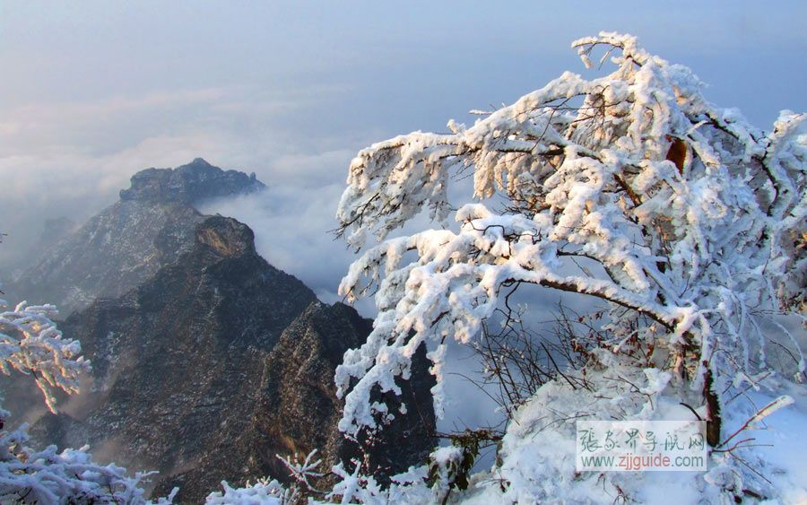
路易斯湖遥望 纪 纲
弓河冰雪未全消，公主艳装妖且娆。
遥望尖峰思路易，琴声胜景客相邀。
早春二月 居 影 2017.12.31
风吹杨柳绿枝条，雨染青山色转娇。
虽有嫩寒时耍闹，也从流水识春潮。
春游颐和园 高振家
三五边疆客，相携玉带桥。兰花初吐艳，岸柳更添娇。
石舫迎朝日，排云傲碧霄。皇园清净地，自有凤来朝。
排云：排云殿，与玉带桥均为颐和园中的著名景点。
温哥华社交舞场见闻 何嘉恩
未如大陆舞厅潮，素服球场镜室韶。谊结哉时*姿任意，汗流菲舍*步求标。
痴呆共御云追月，技艺同升鼓伴萧。各表花香龄两辈，旨皆康体乐逍遥。
注：1，哉时—joyce,这里是指Joyce社区和其他社区的用室内篮球场定期作临时的跳舞场地。 2， 菲舍（一译菲沙）—fraser，这里是指fraser街道和其他团体那些饰有整面镜墙专供人学舞练舞练其他运动的场所。
※-----※-----※
枫华吟草
刘成志
七律·香港回归二十周年感赋 刘成志
一变当年跑马场，香江百载话沧桑。神州盛植甘棠树，霸主空遗末代皇*。
九七鲲潮辉日月，二三鸠舌噪雌黄**。平明钟后争何事，逝水滔滔枉自伤***。
注（1）：彭定康（英语：Christopher Francis Patten，或称Chris Patten，成为港督前的译名为柏藤）1944年5月12日－1992年7月9日，彭定康正式出任第28任，也就是最后一任港督，直至1997年6月30日香港被中华人民共和国收回前最后一日为止。外号“肥彭”。
注（2）：【观察者网综合报道】香港校园播“独”歪风又有沉渣泛起的迹象。据港媒报道，今日（14日），又有“港独”组织在20余所院校门外派发印有“卫港保民”等字样的“港独”宣传单，搅动校园清净，引发香港教育界的猛烈批评。
注（3）:【观察者网综合报道】10月31日，早前被拒入境香港的英国保守党人权委员会副主席罗杰斯（Benedict Rogers），扬言将联合其他英国政坛人士成立非政府组织“香港监察会”（Hong Kong Watch），声称要监察香港人权、自由和法治情况。
敬步刘克生宗前辈《昆明市区一览》元玉（三首） 刘成志
水带鸥声入翠流，春城博揽任交游。黄公易姓人何怅*，金殿为邻景自幽。
广厦熙熙添档次，群芳灿灿竞温柔。繁华路口谁疏导？吹哨警民同创优。
植物园中新雨里，枝腾作伞小遮流。繁花照眼疑为梦，温室藏娇不让秋。
石径幽幽通别院，楹联比比纪红楼。人间造化溶科技，看罢滇州看九州。
樱花阵后伴茶花，接踵游春众口哗。闲抱外孙骑木马，欣同内子坐羊车。
商场自选应时货，饭店争徕美食家。最是新区好环境，庭园碧草吐芳华。
注：黄公西街在昆明城区五华山之西，翠湖边上，为纪念历史人物而命名的街道，古街憾被拆迁为商业街，故曰易姓。
敬步周孝杰诗翁《八十感赋》元玉 刘成志
不遇枫华不聚头，描红末学会双钩。似曾相识飘蓬路，记否同经芦荻秋。
候教移樽先祝嘏，听泉漱石漫嗟讴。文章岂必铭金石，逆旅人生亦上游 。

景常春
沁园春·春节乐 (据《词林正韵》正格)
大节迎来，四海欢歌，彩漫城乡。望天南地北，和风蔼蔼；家中市上，喜气洋洋。旷宇回春，开门纳福，美酒珍馐慢品香。龙狮舞，更桃符艳遍，胜过霞光！ 童年也喜曾狂，放鞭炮、争鸣又竹簧。有鱼牲肉馞，凭吾饇馔；鸾鹏貌肖，代汝翱翔。夜赏烟花，街衢昼挤，热闹人流比着装。今虽老，願神州梦想，书写华章！
岁末回眸 默名生
任尔光阴又岁新，沉迷翰苑有闲身。莫将甲子分长短，应问耕耘论富贫。
老朽何期成绛叟，书生不必愧青巾。未荒学业常吟咏，磨砺毫锋待戌春。
六丒·曲阜孔庙 (据周邦彦格)
仰神州首庙，气派盛、东方雄立。九重院深，辉煌鋪万尺，殿庑金碧。七道门垂贯，石坊三递，义尽彰文德。金黄屋宇棋盘翕，簇簇松青，根根柱赤。巍峨大成尤极，塑文宣至圣，冠冕垂额。 皇宫堪匹，见儒风始迪。府县皆兴建，千载熠。升平战乱无熄，看尊崇正统，有谁能克。惊奇者、公元前绩。应非愧、首批名标世界，烨星永日。今朝更、远播多国。对上苍、不朽精神在，长存九域！
题魏源纪念馆 默名生
皕载前、苦解苍生，公能放胆，睁眼世界看，早引欧风吹禹贡；
九秋际、尤怀赤子，地不埋名，吊魂潇湘望，长尊国器炳衡峰。
渡江云·动车高铁出行 (依张炎格) 默名生
铁龙遊四海，朝飞夕至，银甲越河山。九州风景览，闹市方辞，平野又重峦。霞幓雨幰，紧相随、壮尔仪旛。才转眼、云程万里，师友见言欢。 思翻！曾经鸟道，每碍鹏程，让英雄抱憾！科技新、奇才妙笔，缩地华篇。迎来盛世新时代，真不愧、动脉中坚。心只願，复兴梦想花繁。
巧获诗文联家何元普全集 默名生
执寻诗文对联家钟体志《澡雪堂诗文钞》全稿，于《晚清四部丛刊》大型巨编中，
悉有金堂何元普《麓生诗文合集》诗文对联全稿，喜而吟以志记。
执意搜寻钟著全，孰知同获另宏编。曾经宦绩留甘鄂，更有才华震蜀川。
纵被尘烟迷岁月，巧逢书海慨因缘。苏文杜韵戎生笔，且待他时细品研。

李世镛
《赏大温老年华人协会元旦音乐会百感交集》 李世镛
音问绵绵几度秋，华声横越大洋流。肠回千结斜阳灿，谊系万年明月幽。
枫叶彤彤怀耿耿，诗心皎皎语柔柔。痴情牢系遙山水，愁绪何堪日夜纠！
依韵《赏大温老年华人协会元旦音乐会百感交集》何嘉恩
举家漂泊几春秋，南国诗田续挽留。惜墨如金晨旭美，拾枫倚夕夜灯幽。 雅安遇震揪心炙，犬子临关舔犊柔，归故研医康体健，清香茉莉梦悠悠。
依韵再和《赏大温老年华人协会元旦音乐会百感交集》何嘉恩
浩业辛耕已暮秋，投身粤海憾回流。鸾翔凤集甘评奖，叶落乡还乐遁幽。 连网来鸿情切切，改辕舐犊意柔柔。黄金廿载堪珍重，月下殷殷濯锦舟。
注：有人把人生的第四个二十年称作黄金廿年。
赓步世镛兄《赏大温老年华人协会元旦音乐会百感交集》韵 高振家
常念相携春复秋，今风古韵入潮流。羊城聚会谊情厚，翰墨琳琅景致幽。
岁月峥嵘心耿耿，诗词潇洒意柔柔。华佗扁鹊经纶在，勤学悬壶却万纠。
王本仪
八秩遣怀
自来僻远小山村，花甲休闲出国门。科技一生勤恳恳，风波几度噩浑浑。
学刊文载仍留迹，逝水韶华却杳痕。但喜髦龄身尚健，感恩天地颂黄昏。
题香港毛笔博物馆书画展览
贺诗
港制羊毫负盛名，美观优质艺工精。中华文化千年茂，翰海诗书百世荣。
墨泼三江龙凤舞，笔挥五岳水云生。画坛巨擘殷殷意，赋予丹青无限情。
贺联
气运神凝来腕底
龙翔凤翥出毫端
恭贺郑欣淼先生七十华诞 步郑先生《七十咏怀》原玉 王本仪
（个别韵脚按平水韵作了调整）
郑欣淼先生，中华诗词学会会长，故宫研究院院长；原中国文化部副部长，故宫博物院院长。
其一
渭川起步几经旋，脱颖京华讵偶然。心逐幽燕展才气，神牵紫禁袅宸烟。
理梳文物多如许，风雨征程不计年。汗水浇花宫与阙，有功禹宇再攀缘。
其二
一腔热血遣怀衷，致力骚坛有郑公。护理宝珍身勿倦，倡研宫学志犹雄。
初心荣就功居伟，文化振兴气若虹。探古鉴今从不辍，孜孜求索海山中。*
*郑先生现居北京市北海与景山之间。
其三
韶华七十不言惭，镂月裁云肆力探。文苑上空天朗朗，翰洋深海水蓝蓝。
为求猎史心倾注，志在传薪事必谙。老骥奋蹄图所望，故宫学倡倍思耽。
其四
大千世界互相容，杏圃网屏多幸逢。心系文渊思万绪，情耽紫禁念千重。
事为精进勤于脑，人欲功成筹在胸。忆往抚今足欣慰，屐痕处处有行踪。
其五
斑斓红叶爽清秋，欲览风光且上楼。绮梦织成今引退，壮心不已续追求。
景山胜境安闲度，北海柔波自在游。七十古稀无憾事，诗人德范口碑留。
狗年春曲 王本仪
春来绿满园，生气漾乾坤。吉日黄鹂啭，华年瑞狗奔。
风云多变幻，世事亦纷繁。命运相同体，地球共一村。
杜文德
七律 回首北大荒
狼狍泥沼对蛮荒，热血青年斗志昂。春筑茅庐忙播种，秋收大豆快归仓。
难忘盛夏防洪水，更忆隆冬借雪光。四十余年何荏苒，诗中梦里总神伤。
纪 纲
拜读友竹吟长《绿云楼吟稿》 2018.1.18 初稿
赓依《次和静松宗兄惠赐佳作墨宝 》原韵
锦章拜赏绿云楼，诗咏枫华喜聚头。岁岁好风吹锦里，声声玉笛出渝州。
山川灵气萦怀抱，笔墨倾心思汉刘。最是梧桐堪引凤，百年圆梦藐庄周。
附：元玉 次和静松宗兄惠赐佳作墨宝 刘友竹
盐都客恋望江楼，暇日朋侪常碰头。舞网高情凌玉垒，诗书硕果耀金秋。
程颐施教恒尊孔，王粲安贫不倚刘。又遇重阳宜茗叙，登龙有术说花周。
欢迎梅兰芳剧团来温哥华演出 纪 纲 2017.12.22
天籁仙音海外萦，温城族裔听京声。兰图梅韵风姿展，一票难求总是情。
注：以叶少兰、李宏图为首的中国京剧院梅兰芳剧团本月22-28日来温哥华演出白蛇传、赵氏孤儿等精彩节目。正在托人购票。 兰图：指京剧名家叶少兰和李宏图。
赞书法家题诗赠老协春节敬老会 赓步张旦华先生《夕阳颂》韵 高振家
舞凤飞龙妙，挥毫泼墨香。清吟添雅兴，同庆好春光。
附元玉: 《夕阳颂》 张旦华
松柏老而健，兰芝清且香。夕阳无限美，满目好风光。
李柏宇
如梦令•师生聚
五十春秋惜别，历尽风云岁月。昔日少年华，今夕鬓丝霜迭。如雪，如雪，仰止青松茂叶。
（2017年11月29日与五十年前的学生在深圳相逢）
相见欢•凤城会 2017-12-23
牵情万里相逢，似秋鸿。共醉凤城叙旧、话肠衷。相思梦，友谊重，老顽童。共忆当年同趣、乐无穷。
（2017年12月23日在广东顺德（凤城）与老友相会）
七律•相逢 2017-12-18
弹指挥间甲子流，师生欢聚语无休。当年豆蔻风姿在，今日沧桑气宇留。
岁月无情天亦老，山河有爱雨同舟。呕心桃李三千圃，足慰良才遍九州。
（2017年12月18日在广卅与五十年前的广东乐昌学生相逢）
七绝•鸡辞戌犬迎新春 2018-2-6
回眸一笑酉鸡辞，老凤荣归万里驰。瑞犬迎春安户旺，千秋华夏自多姿。
五律•诉衷肠 2017-12-21 南国远何妨，沧波泛晓航。举杯邀老友，促膝会高堂。
惜别常怀念，相逢更惬望。情深和意笃，款款诉衷肠。
明润居士
瑞鹧鸪·大温哥华情结 明润居士
旅行千里复年年，延续风骚毋愧先。孤雁出群期振羽，彩云追月驾飞船。
词章莫负苏辛旷，翰墨堪随旭素颠。遥想鹿湖同夕拾，骋怀游目地天宽。
昆明圆通寺见闻 明润居士
老孺士庶竞蜂拥，不爇高香炉更红。等视众生随喜处，佛门功德自圆通。
注：为净化空气，禁燃香烛。入寺即见匾额大书“等视众生”四字，异常醒目。
百工堰抒情 明润居士
龙泉筑堰百工艰，仙子螺姑来九寰。揽月有心先问水，观鱼成趣慢寻湾。
烟波萍藻留香去，巷陌枇杷送客还。信是人间出奇迹，错将华发驻红颜。
注：仙子句-百工堰公园是四川省成都市的一座大型自然山水公园，位于成渝高速公路阳光城立交桥右侧2.5公里处的龙泉山麓，距市区13公里，享有“蓉城第一湖”的美誉。公园内的螺姑仙子塑像系根据当地美丽的传说；九寰，九州大地，全天下。宋·范成大《送滕子昭绩溪罢归》诗：“天马西极来，目力尽九寰。”
小康吟 明润居士
小草东山衔远志,开明礼教起虞唐。兴邦筹策功千载，执政经纶统八荒。
带路时需君早发,丝绸世序日初长。老来愈觉风光好，闲坐琴台品杜康。
贺书法家宋致德华辰 明润居士
因缘笔润五方斋，得识川中一俊才。七岁临穿怀素放，十年磨洗李陵哀。
糊涂难得惹花絮，淡泊偏劳洗砚台。君子谦谦不逾矩，华堂今日绮筵开。
注:末句借杜牧《兵部尚书席上作》
翠湖有得 明润居士
夏寓黄公卧阁楼，春城一雨即成秋。沿街尽揽明湖翠，雨后炎阳亦自幽。
注：惜黄公西街老房已拆迁改建。
昆明大观楼外记 明润居士
遐迩闻名壮大观，廿年三度谒孙髯。长联咏动滇池水，笠妇争徕载客船。
注：船工皆戴斗笠之村妇，大观楼可乘船直通滇池。此现象已不复见到也。
纪 纲
金缕曲（贺新郎、乳燕飞）·抒 怀 纪 纲
岁月惊回首，话人生，高龄八五，自称老朽。历尽苦甜观世界，成敗兴衰看透，都付于清茶淡酒。年少适逢家国难，历八年离乱倭蹄寇，仇与恨，毕生咒。
献身地质山川走，却恭逢，书生豪气，列名居九。越海还操吟詠事，得遇良师益友，修正那词贫韵瘦。常念家乡圆梦事，喜神州崛起承天佑，民日富，国增寿。
鷓鴣天·诗友相聚 纪 纲
老友敲门笑迓之，品茶雅聚论填词。倚声布韵求新意，琢玉雕金寄遠思。 情與共，趣相宜，依稀旧梦几如痴。桑田共享闲居乐，不覺霞光北岭飞。
春 游 纪 纲
乍暖还寒郊外游，鹅黄点点缀枝头。多情最是田中叟，播种机耕一梦留。
柏鹤听涛
七绝•泼墨挥毫
横钩撇捺唤春康，凤舞龙飞夏泰祥。翰墨生香珍玉吐，笔挥赤县更辉煌

七绝•紫归牡怀
我弟弟柏敬画的【紫归牡怀】（意指香港回归祖国怀抱）我配的诗词藏头诗：
紫荆花染太平峦，归附龙泉彩笔澜。牡沁三春光煦暖，怀柔天下李桃蟠。
何嘉恩
除夕前天降瑞雪
昨夜西风送雪来，白纱轻盖绿阶苔。丰年瑞兆人兴旺，四海春花次第开。
唱和广州同学徐力行的原玉：
新年大地百花开，昨夜风流入梦来。闻却雀声音婉转，玉堂春下故人徊。
次韵纪纲先生《游前门大街》 荷叶凝珠
开放国门春更芳，茅台烤鸭五洲香。真情挚友常欢聚，乐土安居两故乡。
附原玉：《游前门大街》（竹枝词） 纪纲
街景箭楼斯地芳，醇醅烤鸭齿留香。温城挚友返京聚，便把他乡比故乡。
注：来自温哥华六位北京人相约一聚。同游前门，在便宜坊烤鸭店叙旧。
思 恺
元日 步王安石元玉 思恺
七九迎新旧岁除，乍寒凛冽物迟苏。万千民众唐街聚，狮舞鼓敲张彩符。
注: 戊戌新年迟至立春后十余天，时已交七九，临近雨水，然气温骤冷降至零下，但不阻迎春热情，百馀游行队伍在警察摩托车队引领下，浩浩荡荡，吸引十万民众欢聚温哥华唐人街。
慧韵飘香
记2016818知青聚会
山路绵延次第开，诗人兴会夜光杯。人生曲折仍然乐，世海沉沙不再追。
赏月欢歌还赏景，知心举盏又知瑰。小军款待真情意，三美笙歌盼有来。
注:三美:景美，人美，歌美。
*-----*-----*
悼念诗友金继昌先生
王本仪 （代表枫华诗社敬挽） 挽金继昌诗友联：
敬业潜心，高风永在，叹岁月无情亡挚友
为人宽厚，懿德长留， 哭云天失序陨金星
横批： 音容宛在
悼念诗友金继昌先生 王本仪
陨落金星哭继昌，吾侪悲泣尽哀伤。毕生身献中华地，满腹情牵北大荒。
致力倾心为老协，传经播雨授诗堂。忠诚耿介无趋俗，亮节高风永世芳。
金继昌好走 藏头诗 廖中慧2018-1-20
金黄岁月满冤愁，继绝扶倾永不休。昌炽诗词书蕙气，好生之德走清流。
金先生发配到新疆，没人会开拖拉机，他就去开，晚上给知青上文化课，尽心尽力。也来过我们诗社上课讲解诗词，修改诗词。开过诗词讲座，很久没见他人，听说病了。与一月二十日早上一时离世，写一首诗来悼念他。
《悼念金继昌先生》 何嘉恩 2018.1.21
悼念斯人忆首期，金枫玉韵乐为师。继唐续宋文思涌，昌惠侨团义不辞。
注：首期---枫华诗社的刊物《枫华夕拾》的首期。
悼念诗友金继昌先生 高振家（纪纲） 2018.1.22
遽尔闻君逝，黄花奠继昌。敬虔诗笔阔，追忆杏坛忙。
赤县青春献，枫邦国粹扬。文章千古事，懿德永留芳。
挽金继昌诗友联： 2018.1.21高振家、王菊芬敬挽
金继昌先生千古
绛帐有宏声 传经播雨倾心力； 诗坛歌大雅 亮节高风并日星。
横批：懿德长存
高振家（纪纲）敬挽

枫华画廊
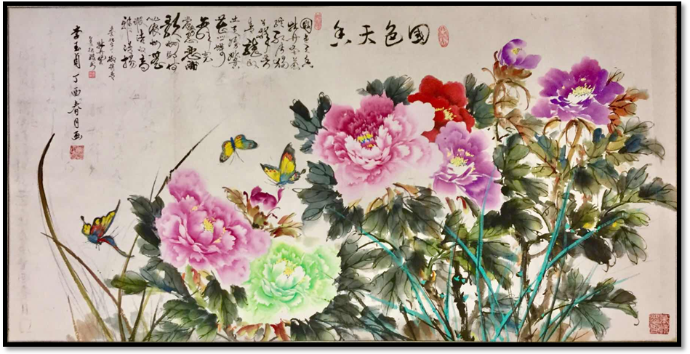
牡丹赞 李玉贞画 李柏敬书 李柏宇词 柳梢青
> 国色天香。牡丹圣上，金绽红房。独占群芳，青龙隐逸，更胜姚黄。
> 花丛蝶舞霓裳。寄思恋，酣歌醉乡。何必浓妆？无瑕洁白，高洁清昂。

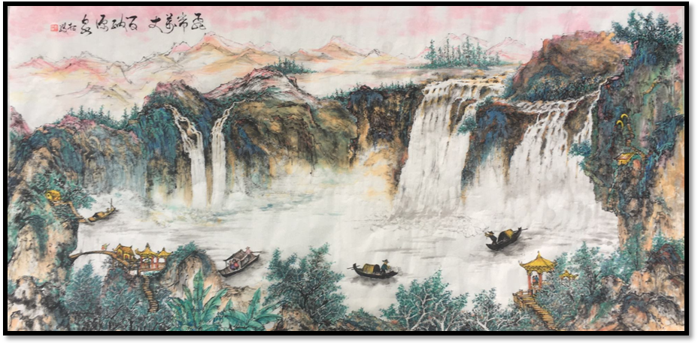 【飞帘万丈 百纳源泉】李柏敬画 李柏宇诗 银河行舟
烟波浩瀚听， 舟驶激流经。飞瀑三千尺，挥毫万仞屏。

四海诗鸿
王广林
醉太平·观女子《丹青沉醉》书画展
梅红玉凝，嘤嘤鸟鸣。女儿巧手描青，看江山画屏。
浣花水萦，青城绣绫。春江沉醉浓情，喜岷峨月明。
五律.黄山美
久仰黄山美，登梯若近天。三峰雄峻秀，万壑峭崖悬。
云海千波涌，松涛百里沿。姿奇多怪石，今古有遗篇。
喝火令•读刘成志何炎林老师诗词感
皓月泉山黛，龙湖画舫轻。好风吹拂柳青青。绿水碧波轻漾，影湛浣溪明。
鼓瑟丝弦续，花红百鸟鸣。锦江春色画如屏。喜有芳音，喜有水天清。喜有益师良友，携手伴吾行。
开心一客
献衷心·辞旧迎新有感
数九迎飞雪，山换银装。梅正放，意无惶。看竹松腰挺，尤显阳刚。飞鸟倦，难见影，畏寒藏。 虽更冷，但无妨，勇于前进敢争强。欲上天追月，何惧途长。同逐梦，奔富裕，谱新章。
七律·雪梅
自在严冬开满枝，何愁冷酷朔风吹。傲寒总有清香放，浴雪焉无秀色随。
本性难迁辞岁适，初心不改报春宜。罗浮一笑韶光近，岂可贪花误了时。
七绝▪大连东港水城
城居水上享清凉，游览乘舟绕屋航。来到其间谁思蜀？只缘迷恋好风光。
默名生
水调歌头·开封古都新貌 (依毛滂格)
壮观都会地，绚丽豫州云。宗宗文化，带出惊世汴梁春。十里繁华商贸，簇拥殿楼亭苑，草木几湖茵。霓虹耀朱肆，厦嶂映丹暾。 庄公邑，王侯魏，七朝宸。初强战国，重盛北宋著乾坤。休道清明画卷，犹赞当今梦想，儿女抖精神。舞动如椽笔，跨越赋宏文。
题黄冈东坡赤壁
宦迹未扬鞭，千秋太息乌台案；文名翻拔萃，万古雄风赤壁歌。
忆苏州旧友 (二首)
鱼传尺素早钦仁，握手姑苏癸酉春。扼腕京华厌回首，埋头梓里只修身。
松躯世俗嗤随步，傲骨尘寰要锐瞵。泪别依依常在目，相逢可已焕精神？
夜望星空忽忆君，廿年往事若氤氲。才高不敌商潮浪，工拙难登货殖濆。
天地纵宽犹坎坷，人生苦短盼缤纷。姑苏绝美江南景，可有佳音早破雰？
题彭德怀元帅纪念馆
救国早挥戈，难数西征北伐，赫赫功勋，力挽狂澜百团战；
招魂迟仗笔，尤钦上达下情，深深忧乐，名传广宇万言书。
江洋大道
浣溪沙•赞润大哥七三高龄自驾游攀西
朝发蓉城朔气摧，午临邛海暖阳晖。长驱千里驾攀西。 鹤发童颜吟白雪，湖光山色唱黄鸡。谁言七秩古来稀？
注：攀西：指攀西地区，位于四川省西南部，攀枝花市、西昌市、冕宁县、德昌县、米易县等位于攀西大裂谷的安宁河平原。
陈敬裕
浣溪沙•访龙隐古镇
阛阓喧哗一老街，茶楼货铺比邻排，昔时烟馆老书斋。 木屋旧坊追记忆，手机新照任编裁，酒旗歌板乐开怀。
郝 丽
时光赋
曾怨归鸿，又哀去燕。相逢再掩，偶坐来弹。樱桃影堆夜楼台，杨柳声息春江面。谢安高卧，花开盖之欲活；王衍清谈，节暖衣之须变。
今我思往，旧梦复返。珠还合浦，玉出昆山。粉蝶偷香却望尘，黄蜂采蜜频遂远。用而则行，空虚问道方寒；舍而则藏，送雨承恩未晚。
夫辰不得而鲜其会；临风避而月更怜。三万里之好接，八千秋之多选。吾有疾，泪潸潸而侍之断续；吾有药，心涔涔而奉之舒卷。
拥厚薄也，流水过谷；分信诞矣斜阳满园。鹤发但哭见嵇康，龙颜谁传广陵散。朋当共羡染翰，置之微沾；宾可群歌命觞，何以闲伴。
嗟呼霭霭忙忙，沈沈乱乱。攀折篱下，鼓吹庭前。浮生之恰与偕，摩娑之存与璨。故旧耳目甚惆怅，君乎反顾旷暄凉；新知怀抱终苟求，我也徘徊盈悲惋。
赖家仁（采桑月下）（海南）
遥寄舍得之间先生
砚中香墨遇时娇，笔下花姿百色调。酒酿文章残夜觅，情融诗事瘦肩挑。
勤联同道传薪火，长洒异珠看浪潮。海角惊雷祈一晤，程门立雪月通宵。
悼余光中九秩仙逝
两岸弯弯苦架桥，乡愁难敛意如骁。泉台露冷梦无灭，九秩奇才地府骄。
青 莲
七律·北国辞岁感怀
满天玉蝶舞天时，一地琼装恁地奇。速滑高山御风越，回环弯道激情驰。
人生尽兴不容缓，岁序因循岂可迟。冬去惜无香雪海，春来更有好花枝。
松云卧 （埃德蒙顿）
七律•回乡有忆
冬来南国不寒城，三角梅开映紫荆。遥看飞山松柏翠，近听兰水鸟虫鸣。
故人闲聚杯中笑，慈母畅聊心底情。莫道佳期何倏忽，浮云聚散自然生。
（“飞山“山名，“兰水”河名.家乡位于南方福建，虽时令已腊月，却依旧鸟语花香，紫荆花放，三角梅开）
七绝•车窗雪花
玉殿云霄正粉崩，人间洒落雪飘瞢。窗前盛放花千朵，曼妙天工叹六棱。
李文德
【双调·水仙子带过折桂令】遥致胡杨树
虬枝丌立在沙垣，沐雨经风尤狂狷。冰霜雷电寻常见，坚贞铁骨显。傲苍穹宝剑高悬。葱葱郁，沃沃鲜，效苍鹰展翅冲天。(带)效苍鹰展翅冲天，倾倒游人，幸遇奇缘。注目凝神，肃然起敬，点赞诚虔。历风雪葱茏傲展，阅人间沧海桑田。少有风光，赋予荒原。恬淡荣枯，永葆娇嫣。
【越调·寨儿令】冬至即兴
暖莹莹屋里炉火荧，硬梆梆屋外冷凝冰，香朴朴水晶饺儿笼上蒸。热气腾腾，袅袅婷婷，莹屏上戏纷呈。静悄悄三朋二友闲行，淡兮兮清茶醇酒鲜羹。乐呵呵抽闲圆酒瘾，一点点咸菜伴花生。诚，笑嘻嘻恬淡看输赢。
姚 呈
一抹残红醉夕阳（八仙体）
其一
一抹残红醉夕阳，弱躯白发恋秋光。林间听任蝉鸣乱，苑内观凭蝶舞狂。
名利浮云难足以，悲愁罩雾总相将。谁知老矣疏松骨，陋室三更腿脚凉。
其二
鸣蝉噪耳意彷徨，一抹残红醉夕阳。诗酒琴书高雅态，松梅菊竹自然香。
黄花含露涂千岭，白雪凝云绕万岗。读史更添家国爱，柴扉不愿入天阊。
其三
林间曲径黄鋪就，巧手绢绸峰岭绣。一抹残红醉夕阳，满盅淡绿添长寿。
亲朋盛宴盏倾干，风雨寒山衣湿透。半夜知心梦里來，兰轩静寂常怀旧。
其四
归隐赋闲无事忙，吟诗但見老来狂。三山胜景迷霞客，一抹残红醉夕阳。
缕缕炊烟千户袅，悠悠野菊半坡黄。徒怜水岸桓公柳，人至古稀秋更凉。
其五
去岁门前佳丽遇，今朝户锁知何故。桃园暖阁酒中仙，瘦水寒溪潭内兔。
一抹残红醉夕阳，三更迷梦思前路。但期明月护幽兰，吟就巴山秋雨赋。
其六
为民爱国读书郎，韬略奇才满腹装。任是贪官朝政乱，不随污浊佞心狂。
千峰暮霭迷归鸟，一抹残红醉夕阳。业就功成风雨后，遐龄鹤寿韵山翔。
其七
清风来去无踪逝，驹隙寒秋霞彩祭。欲为蓝衫辩是非，肯将白发迎青帝。
看今字水碧波流，忆旧渝州盟誓缔。一抹残红醉夕阳，夜飞乾雨袁门闭。
其八
七秩遐龄返旧庠，当悲师逝忆黉堂。晨闻传道启蒙语，夜梦抚头含笑娘。
物变人非空感叹，余来朋去独彷徨。坟前祭祖沉思久，一抹残红醉夕阳。
※-----※-----※
楹 联
贺西蜀苍溪诗词联学会四代会 默名生
白鹤山人人纵览舒心，旗飘四届，会聚良朋，诗韵联风昌盛世;
红军渡每每激昂豪气，墨洒千篇，讴歌大业，情怀梦想逐明时。
楹联▪题水 开心一客
静难流，奔难止，堪称上善；
清自许，浊自消，最具柔情。
※-----※-----※
编辑：温哥华枫华诗社。
荣誉主编兼顾问: 刘成志 顾问：大凡 顾问： 景常春
主编：高振家 、林文涛 副主编: 何嘉恩
校审：景常春（特邀） 、林文涛 本期责编： 何嘉恩
联系人 纪 纲 E-Mail jigang33@163.com
诗社网址： www.scsvbc.com
本稿件为温哥华老年华人协会《枫华诗社》版权所有。言论自由，文责自负。





